Reformierte Kirchen Bern-Jura-Solothurn
Suchergebnisse für "Mut"

 | Autor / Titel | Jahr | Medientyp | Signatur / Standort
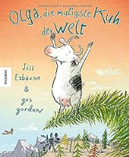 | Esbaum, Jill  Olga, die mutigste Kuh der Welt | 2019 | Bilderbuch | Mut
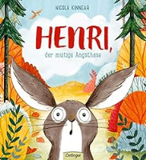 | Kinnear, Nicola  Henri, der mutige Angsthase | 2019 | Bilderbuch | Mut
 |  |  |  | Mut
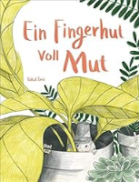 | Levi, Taltal 1991-  Ein Fingerhut voll Mut | 2019 | Bilderbuch | Mut
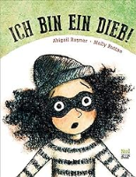 | Rayner, Abigail  Ich bin ein Dieb | 2019 | Bilderbuch | Mut
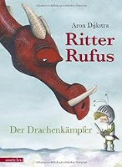 | Dijkstra, Aron  Ritter Rufus : Der Drachenkämpfer | 2017 | Bilderbuch | Mut
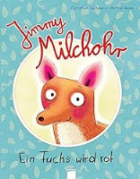 | Seltmann, Christian  Jimmy Milchohr : Ein Fuchs wird rot | 2016 | Bilderbuch | Mut
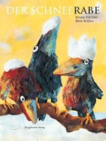 | Hächler, Bruno  Der Schneerabe | 2015 | Bilderbuch | Mut
 | Ungerer , Tomi  Adelaide : Das fliegende Känguru | 2015 | Bilderbuch | Mut
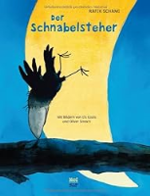 | Schami, Rafik  Der Schnabelsteher | 2013 | Bilderbuch | Mut
 | Sommerset, Mark  Alles gut, Kleiner! | 2013 | Bilderbuch | Mut
 | Wilson, Karma  Bär braucht Mut | 2013 | Bilderbuch | Mut
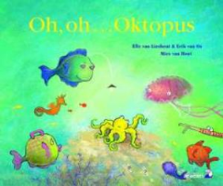 | Lieshout, Elle van 1963-  Oh, oh, Oktopus | 2012 | Bilderbuch | Mut
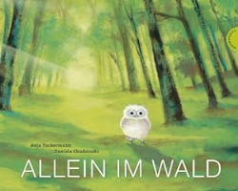 | Tuckermann, Anja  Allein im Wald | 2012 | Bilderbuch | Mut
 | Malverti, Nadia  Ein Schaf im Glück | 2011 | Bilderbuch | Mut
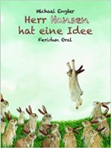 | Oral, Feridun  Herr Hansen hat eine Idee | 2011 | Bilderbuch | Mut
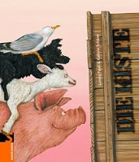 | Pauli, Lorenz  Die Kiste | 2011 | Bilderbuch | Mut

